Laboratorio: Árboles y random forest para regresión y clasificación

Objetivos

Mediante este laboratorio se pretende que apliques los conocimientos adquiridos en los temas de Árboles y Random forest para un problema de regresión y uno de clasificación: predecir el precio de venta y el rango de precio del inmueble.

Descripción

El conjunto de datos con el cual vamos a trabajar se encuentra en el siguiente link:

https://www.kaggle.com/gpandi007/usa-housing-dataset
housing_train.csv

Realiza los siguientes pasos:

- Análisis descriptivo de los datos:
  - De las variables numéricas, halla datos estadísticos.
  - De las variables categóricas, lista las diferentes categorías y halla la frecuencia de cada una de ellas.
  - Crea matriz de correlaciones existentes entre las variables numéricas del conjunto de datos, analiza los resultados.

- Tratamiento de missing. Si existen valores faltantes, decide si eliminar los registros, llenarlos con valores como la media, la mediana o la moda y justifique tu respuesta.
- Aplica árboles y random forest al problema de regresión.
- Compara, mediante las medidas que te parezcan adecuadas, la capacidad predictiva de ambos métodos.
- Comenta las ventajas y desventajas de cada modelo. De acuerdo con los resultados, son realmente útiles los modelos creados para el conjunto de datos propuesto.
- Para el ejercicio de clasificación, tanto para Árboles como para random forest, se crean los siguientes grupos: grupo1 SalePrice menor o igual a 100.000, grupo2 SalePrice entre 100.001 y 500.000 y grupo3 SalePrice mayor o igual a 500001.
- Compara los resultados de los dos clasificadores y comenta los resultados.
- Otros comentarios que consideres adecuados.

Metodología

- Análisis descriptivo de los datos: Se adjunta un archivo .txt con la descripción de cada una de las columnas.
  - Comenta de manera general qué se puede observar en la figura 1.

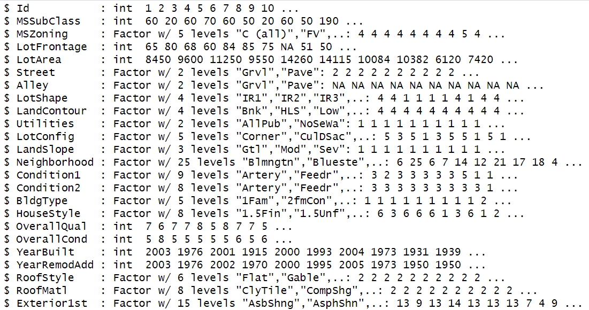

Figura 1. Resumen del conjunto de datos

  - En la figura 2 se pueden observar las estadísticas de las columnas numéricas. ¿Si se tienen 1460 observaciones, a qué conclusiones podríamos llegar con estos datos? ¿Podríamos eliminar algunas variables?

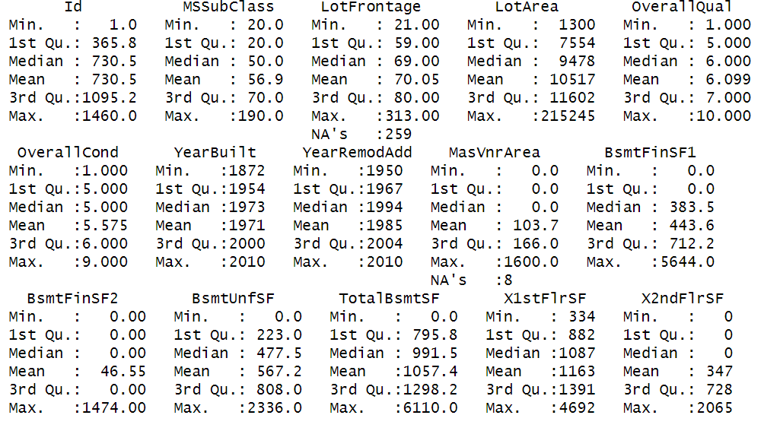
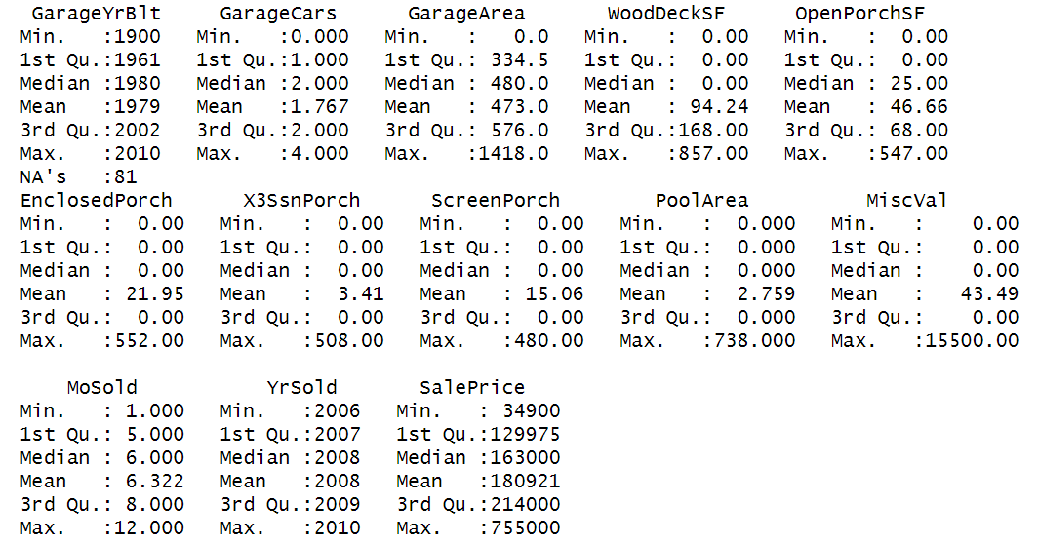
Figura 2. Estadísticas de columnas numéricas.

  - En la figura 3 (se adjunta a la actividad la imagen original) tenemos la matriz de correlaciones, por favor revise cuáles son las variables que mayor correlación tienen y si se puede eliminar alguna columna. Justifique su respuesta:
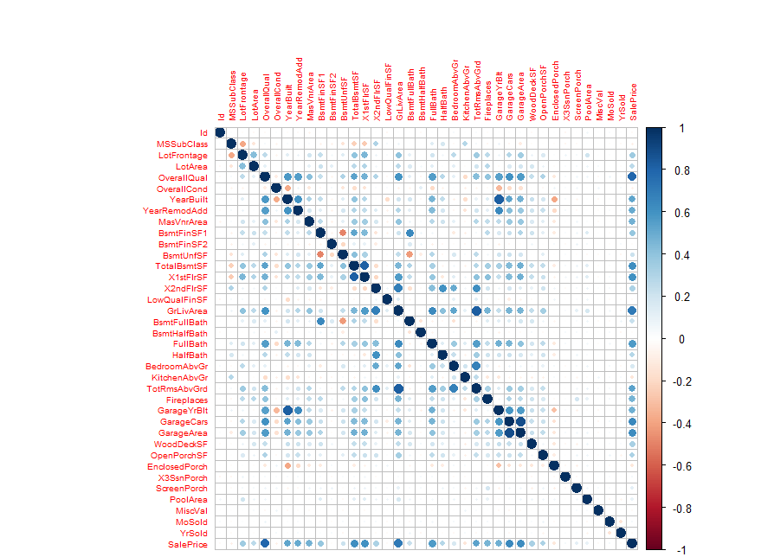
Figura 3. Matriz de correlación

- Tratamiento de valores faltantes: en la figura 4 se muestran las variables que contienen valores faltantes. ¿Cuál sería la mejor manera de llenar esos valores faltantes en cada una de las columnas?

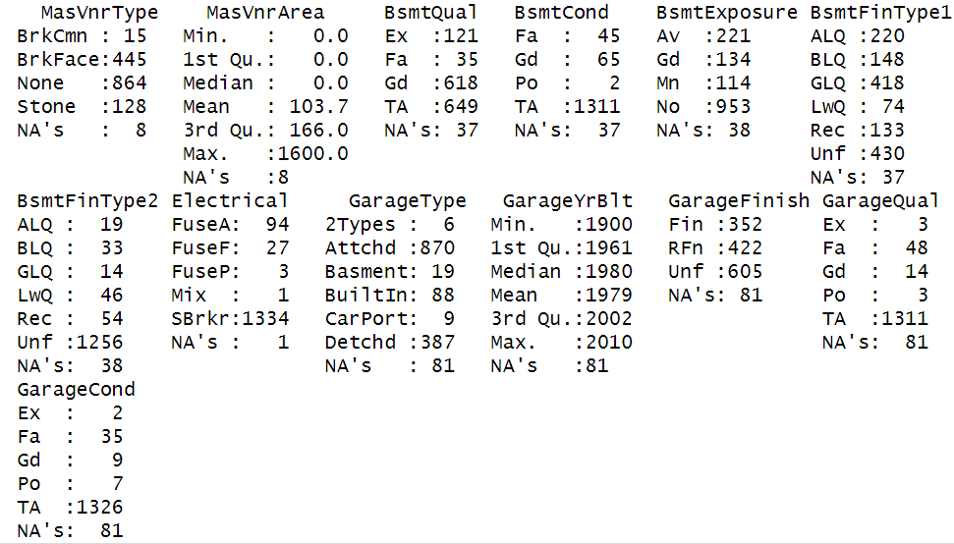
Figura 4. Columnas con valores faltantes o NA.

- Problema de regresión
- Al aplicar árboles de decisión sobre el conjunto de datos el resultado de la raíz cuadrada del error cuadrático medio (RMSE) sobre el conjunto de test es de: 41002.2. Y el resultado del RMSE después de podar el árbol es de: 42927.25. ¿Qué conclusiones podríamos obtener de estos resultados?
- Al aplicar random forest sobre el conjunto de datos el resultado de la raíz del error cuadrático medio (RMSE) sobre el conjunto de test es de: 27588.9. ¿Qué conclusiones podríamos obtener de este resultado comparándolo con los de árboles de decisión? ¿Por qué los resultados son tan diferentes?

- Problema de clasificación
- Para trabajar el problema de clasificación dividimos el precio del inmueble en 3 categorías:
grupo1 SalePrice menor o igual a 100 000,
grupo2 SalePrice entre 101 000 y 500 000 y
grupo3 SalePrice mayor o igual a 501 000.

Al aplicar árboles de decisión la matriz de confusión resultante sobre los datos de test es la siguiente:
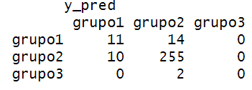
¿Podrías calcular la exactitud sobre cada uno de los grupos? ¿Qué conclusiones podríamos sacar? ¿Alguna sugerencia sobre qué hacer con el grupo 3?

- Al aplicar random forest, la matriz de confusión resultante sobre los datos de test es la siguiente:

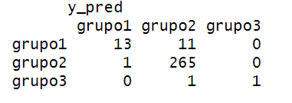
¿Podrías calcular la exactitud sobre cada uno de los grupos? ¿Qué conclusiones podríamos sacar? Compara los resultados con los obtenidos aplicando árboles de decisión.

- Comentarios adicionales

Rúbrica

 | Descripción | Puntuación máxima  (puntos) | Peso  %
Criterio 1 | Realiza el análisis descriptivo de los datos de manera adecuada | 2 | 20%
Criterio 2 | El tratamiento de los valores faltantes es correcto | 2 | 20%
Criterio 3 | Analiza muy bien los resultados de aplicar los clasificadores al problema de regresión | 2 | 20%
Criterio 4 | Analiza muy bien los resultados de aplicar los clasificadores al problema de clasificación | 2 | 20%
Criterio 5 | Los comentarios sobre los resultados son pertinentes y adecuados | 2 | 20%
 |  | 10 | 100 %

Extensión máxima de la actividad: 15 páginas.

